Pommes de terre épicées au four
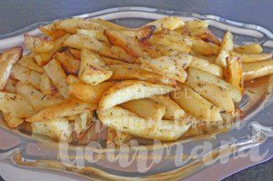 Pour 5 Croquants-Gourmands
- 1,200 kg de pommes de terre
- ½ càc d'ail séché
- 1 càc de paprika
- 1 grosse pincée de piment de Cayenne
- brindilles de thym
- 1 petite branche de romarin
- 4 càs d'huile d'olive
- sel & poivre du moulin
1 grand plat à four huilé
Préchauffage du four à 200°C
Peler et laver les pommes de terre et les couper en grosses frites.
Les déposer dans le plat.
Mettre dans un bol, l'ail, le paprika, le piment, le thym effeuillé et le romarin ciselé. Ajouter l'huile d'olive, saler, poivrer et bien mélanger.
Verser sur les pommes de terre et mélanger soigneusement pour bien enrober tous les morceaux.
Couvrir le plat d'une feuille de papier cuisson doublée d'un papier d'alu et faire une cheminée au centre pour laisser échapper la vapeur.
Enfourner pour 30 minutes.
Sortir le plat et bien remuer les pommes de terre.
Enfourner à découvert cette fois pendant 20 minutes et vérifier la cuisson
Servir bien chaud.
Je les ai préparées à l'avance et gardées couvertes avant de les faire réchauffer quelques minutes au moment du repas.

